

МИНИСТЕРСТВО ОБРАЗОВАНИЯ И НАУКИ РЕСПУБЛИКИ ДАГЕСТАН

МУНИЦИПАЛЬНОЕ КАЗЕННОЕ ОБЩЕОБРАЗОВАТЕЛЬНОЕ УЧРЕЖДЕНИЕ **«НИЖНЕКАЗАНИЩЕНСКАЯ СРЕДНЯЯ ОБЩЕОБРАЗОВАТЕЛЬНАЯ ШКОЛА №4 им. М.ХАНГИШИЕВА»**

РЕСПУБЛИКА ДАГЕСТАН БУЙНАКСКИЙ РАЙОН,С.НИЖНЕЕ-КАЗАНИЩЕ 368205

**Информация**

**о повышении правовой культуры школьников МКОУ «Нижнеказанищенская СОШ №4» за 4 квартал.**

**Цель: - формирование правового сознания, правой культуры учащихся школы, активной гражданской позиции подростков.**

**План работы**

|  |  |  |  |  |
| --- | --- | --- | --- | --- |
| **№** | **Мероприятие** | **Сроки** | **Классы** | **Ответственные** |
| 1 | Мероприятие ко Дню конституции РФ. | 12.12.2018г. | 1-11 классы (106) | Зам.по ВР.Гусейнова С.Ш.  Старшая вожатая Султанова У.Ш. |
| 2. | Выпуск газеты к 25 –летию Конституции Российской Федерации. | 12.12.2018г. |  | Руководитель кружка «Поиск» Вайланматова А.З. |
| 3. | Открытый урок «Правовое государство» | 10.12.2018г | 10кл(5 уч-ся). | Учительница обществознания Вайланматова А.З. |
| 4. | Классные часы на темы: «12 декабря –День Конституции», «Конституция –закон ,по нему мы все живём». | 12.12.2018г. | 1-11кл.(106 учащихся) | Зам.по ВР. Гусейнова С.Ш.  Классные руководители |
| 5. | Акция «Я выбираю спорт!», посвящённая 25 – летию ко Дню Конституции РФ | 10.12.2018г. | 12 учащихся | Старшая вожатая Султанова У.Ш.  Физрук. Акаев Э.А. |
| 6. | Акция «Я-Россиянин,Я-Дагестанец!». | 12.12.2018г. | 7 учащихся | Старшая вожатая Султанова У.Ш. |
| 7 | Классные часы на тему: «Коррупция» проведены во всех классах, под руководством | 08.12.2018г. | 1-11кл. | Классные руководители  зам по ВР Гусейновой С.Ш. |
| 8 | Круглый стол «Коррупция-что это?» | 10.12.2018г. | 7-10кл.,  12 учащихся. | заместителем по ВР и социальным педагогом |
| 9 | Просмотр видео фильма на тему: «Коррупция». | 10.12.2018г | 10-11классах  9 учащихся. | учительница информатики Гаджиева Н.И. |

1. 12.12.2018 г. заместителем директора по ВР. и старшей вожатой Султановой У.Ш., в фойе школы проведено мероприятие, посвящённое ко Дню Конституции РФ. ,в котором участвовали 12 учащихся.

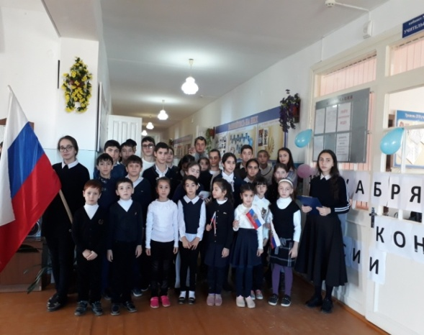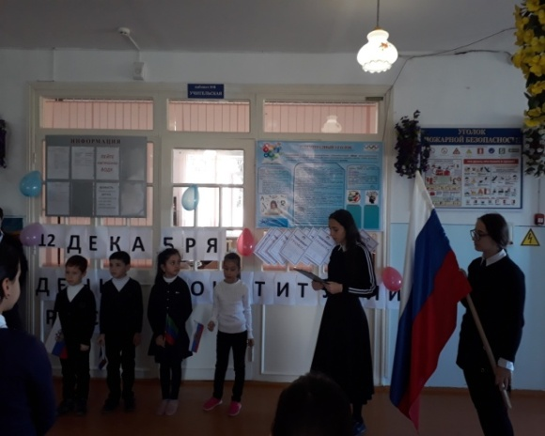

1. 12.12.2018г. руководитель кружка «Поиск» , Вайланматова А.З .вместе с членами кружка выпустила газету к 25 –летию Конституции Российской Федерации.

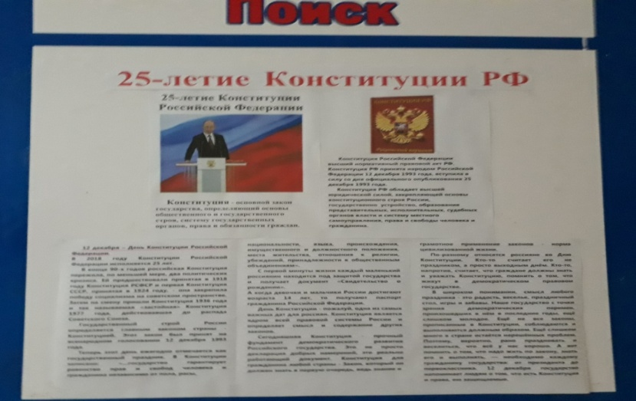

1. Открытый урок «Правовое государство» проведено учителем обществознания Вайланматовой А.З. с учащимися 10 класса.

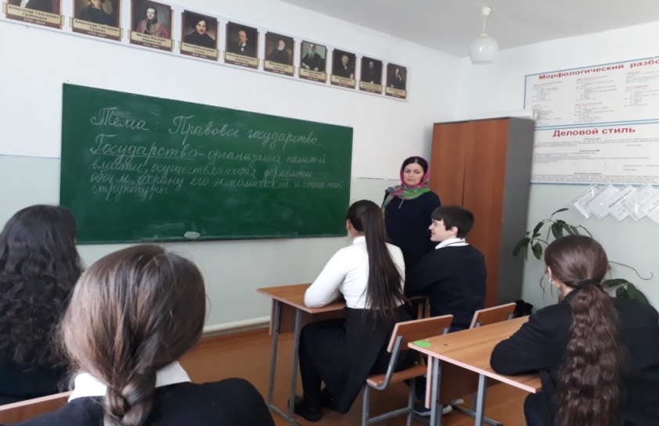

1. 12.12.2018г.под руководством зам.по ВР. Гусейновой С.Ш.классные руководители 1-11 классов провели классные часы на темы: «12 декабря –День Конституции», «Конституция –закон ,по нему мы все живём». Охвачено 106учащихся.

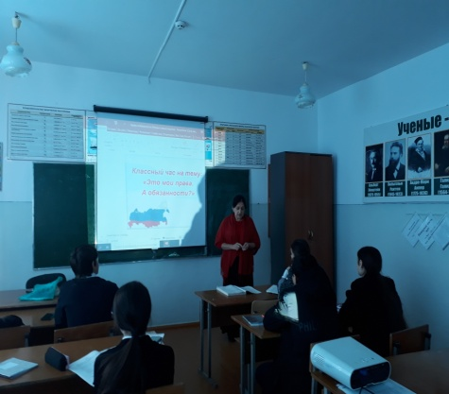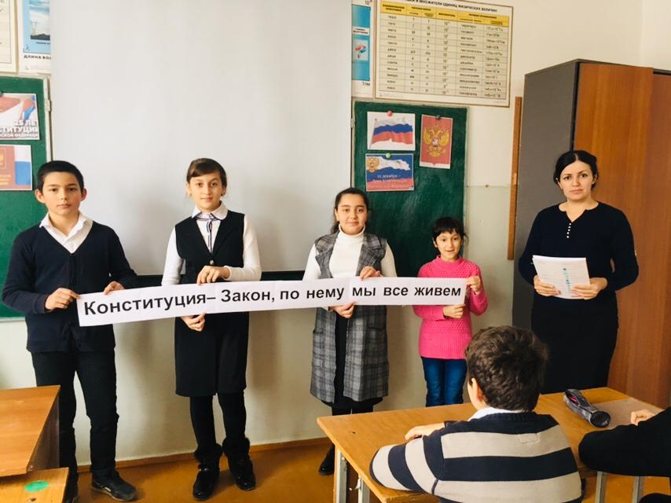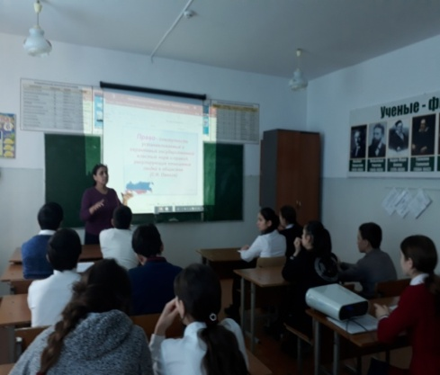

1. 11.12.2018г. Старшая вожатая Султанова У.Ш и учитель физкультуры Акаев Э.А провели акцию «Я выбираю спорт!», посвящённая 25 – летию ко Дню Конституции РФ проводились спортивные игры.

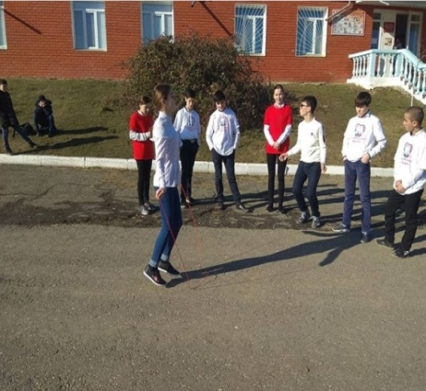 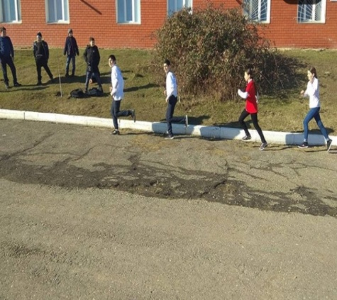 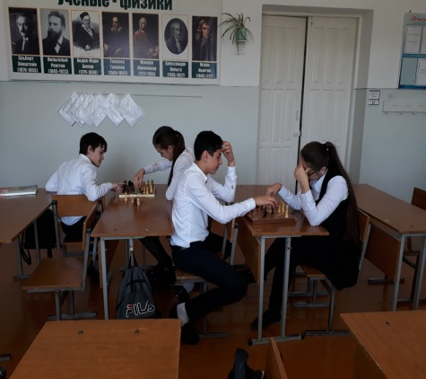

1. 11.12.2018г.у трассы возле школы старшая вожатая Султанова У.Ш.с волонтёрами и Юнармейцами провела акцию «Я-Россиянин,Я-Дагестанец». 7 участников.

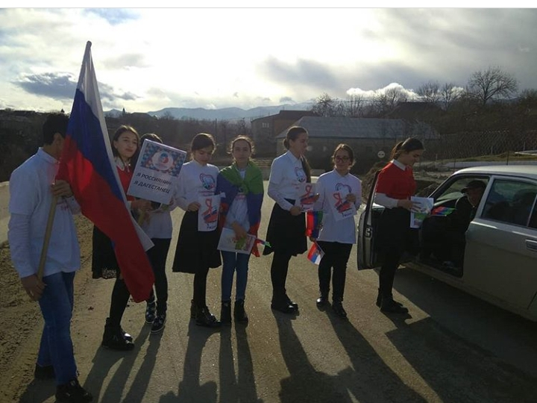

1. 08.12.2018г. классные часы на тему: «Коррупция» проведены во всех классах, под руководством зам по ВР Гусейновой С.Ш.

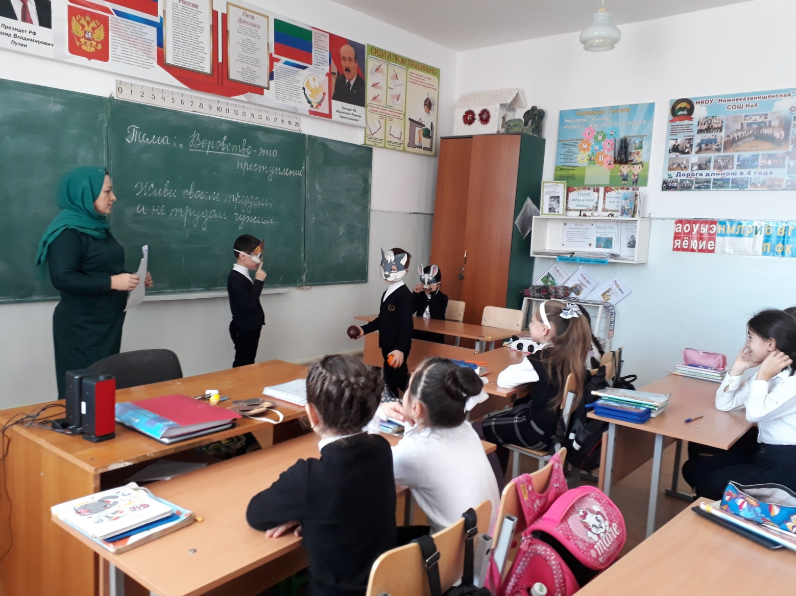 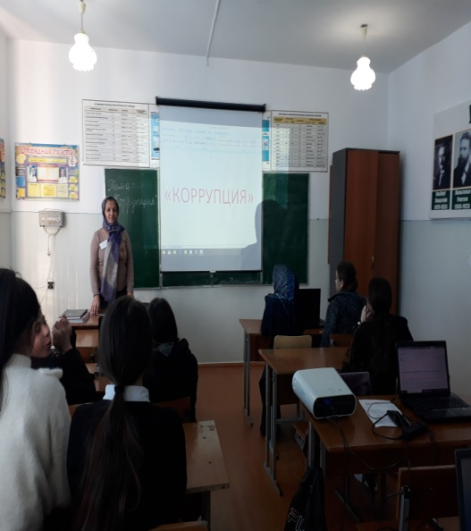

1. 10.12.2018г. заместителем по ВР и социальным педагогом был организован и проведен круглый стол с учащимися 7-10классов. Охват 12 учащихся.

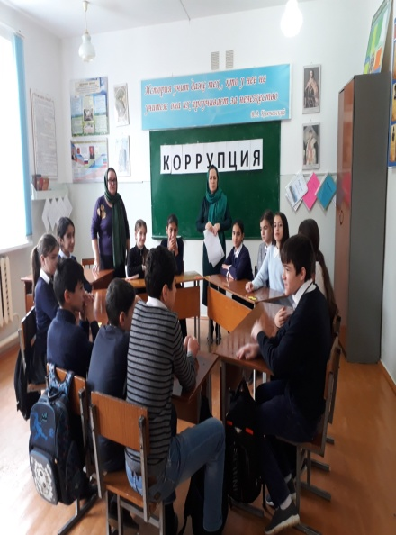

1. 10.12.2018г. учительница информатики организовала просмотр видео фильма в 10-11классах на тему: «Коррупция».

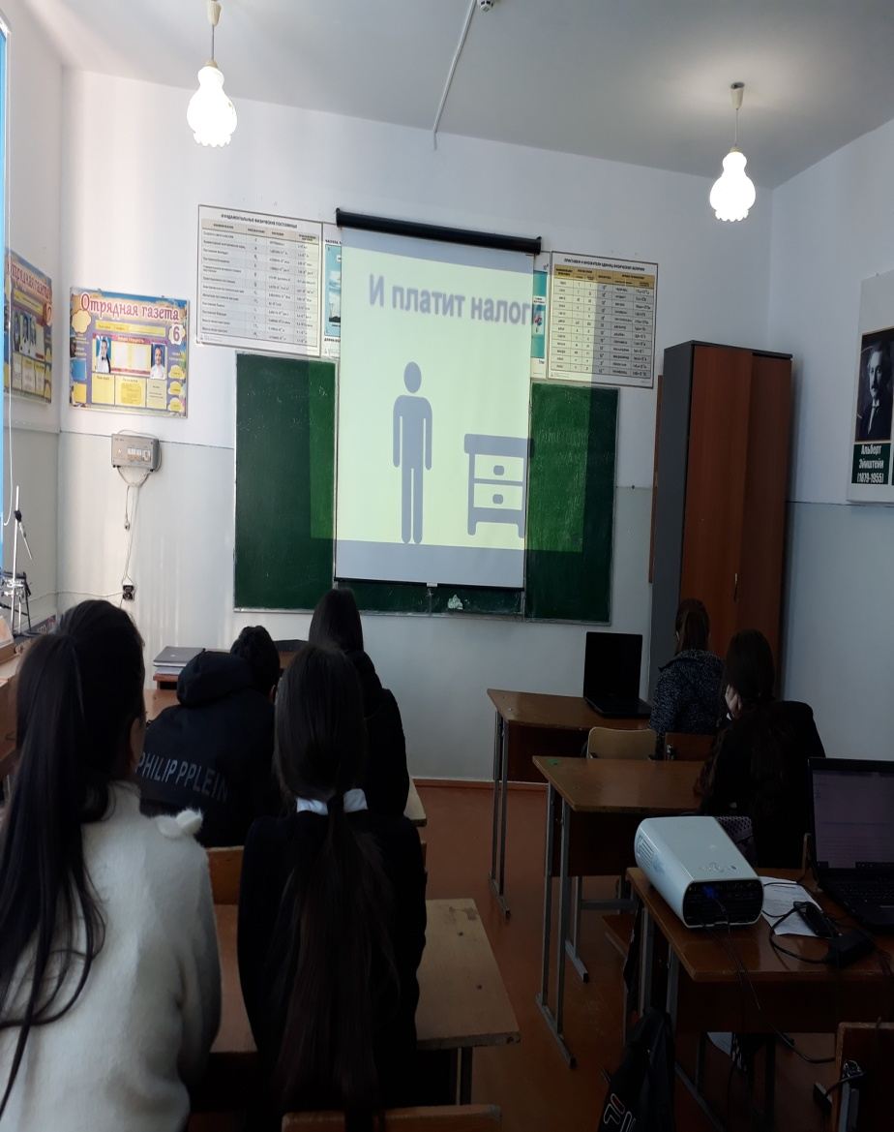

Директор школы Абдуллатипова З.И.